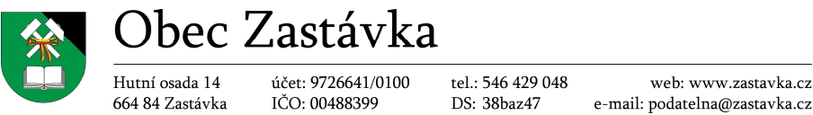

**Obecně závazná vyhláška obce Zastávka č. 1/2017,**

**kterou se stanoví školské obvody mateřských škol zřízených obcí Zastávka a část školského obvodu mateřské školy zřízené obcí Zastávka.**

Zastupitelstvo obce Zastávka se na svém zasedání dne 22. 2. 2017 usneslo vydat na základě ustanovení § 178 odst. 2 písm. c) a § 179 odst. 3 zákona č. 561/2004 Sb., o předškolním, základním, středním, vyšším odborném a jiném vzdělávání (školský zákon), ve znění pozdějších předpisů, a v souladu s § 10 písm. d) a § 84 odst. 2 písm. h) zákona č. 128/2000 Sb., o obcích (obecní zřízení), ve znění pozdějších předpisů, tuto obecně závaznou vyhlášku (dále jen „vyhláška“):

**Čl. 1 Stanovení školských obvodů**

Na základě dohody obcí Zastávka a Babice u Rosic o vytvoření společného školského obvodu mateřské školy, je území obce Zastávka u Brna částí společného školského obvodu mateřské školy, jejíž činnost vykonává Základní škola a Mateřská škola T. G. Masaryka Zastávka, příspěvková organizace se sídlem U Školy 181, 664 84 Zastávka.

**Čl. 2 Závěrečné ustanovení**

Tato vyhláška nabývá účinnosti patnáctým dnem po dni jejího vyhlášení.

*................................... ..........................................*

Zdeněk Milan Petr Pospíšil

místostarosta starosta

Vyvěšeno na úřední desce dne: Sejmuto z úřední desky dne: